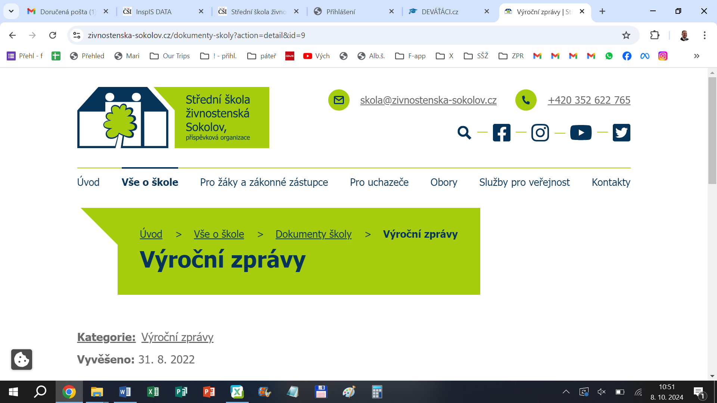

<https://www.zivnostenska-sokolov.cz>

**Školní vzdělávací programy jsou k nahlédnutí v sekretariátech školy.**